Pressemitteilung

Hellweg erweitert Produktionskapazitäten
Hersteller von Zerkleinerungstechnik baut neue Halle in Roetgen
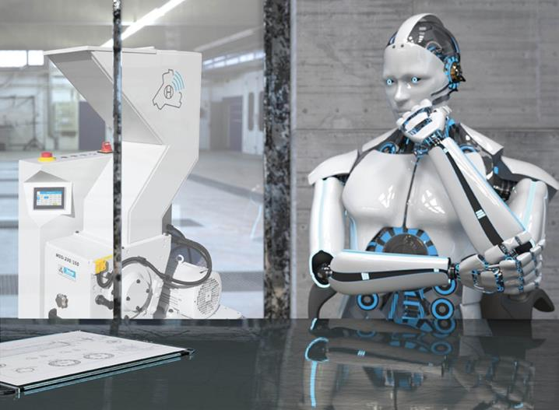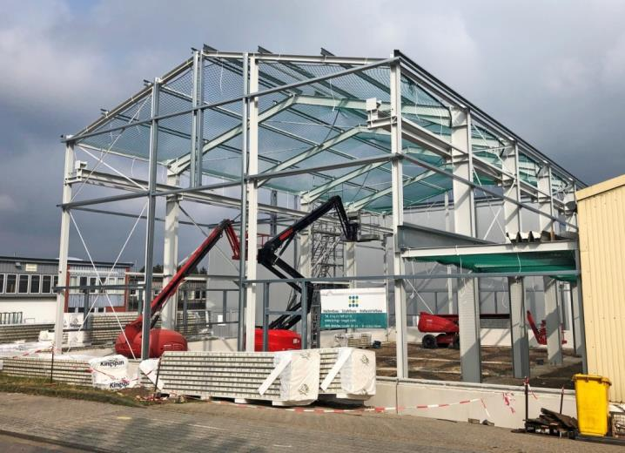
Die neue Halle erhöht die Produktionskapazität und schafft Platz für den Bau großer Maschinen, die in Roetgen komplett montiert und getestet werden.
© Hellweg Maschinenbau GmbH & Co. KG, Roetgen
Roetgen, Juni 2020 – Der Schneidmühlenspezialist Hellweg Maschinenbau GmbH & Co. KG baut am Stammsitz in Roetgen in der Eifel eine neue Produktionshalle. Mit der Investition schafft das Unternehmen bis August 2020 rund 500 m² zusätzlichen Platz für die Fertigung. Rund 11 m Höhe sorgen für den notwendigen Raum, um auch große Systeme zu montieren. Neben der Produktion will Hellweg in den kommenden Monaten auch den Verwaltungsbereich spürbar ausbauen.
Dazu Geschäftsführer Mark Hellweg: „Den zusätzlichen Raum benötigen wir dringend, um unsere Aufträge, die seit der K2019 in großer Zahl eingehen, zeitnah abzuarbeiten. Unsere intelligente Maschinensteuerung Smart Control ist dort auf Rieseninteresse gestoßen. Außerdem sehen wir einen Trend zu großen und komplexen Maschinen. Diese können wir zukünftig in unseren eigenen Räumen aufbauen und testen, um einen reibungslosen Anlauf beim Kunden zu sichern.“
Die wirtschaftliche Lage des Maschinenbauers ist trotz der Corona-Krise vielversprechend. „Im Jahr 2019 konnten wir den höchsten Umsatz der Firmengeschichte erwirtschaften“, so Hellweg. „Der Ausbau war daher schon länger geplant. Natürlich hat die Dynamik aufgrund des Lockdowns nachgelassen, aber wenn es auf dem jetzigen Niveau weitergeht, können wir am Ende des Jahres ein neues Rekordergebnis feiern.“
Die Hellweg Maschinenbau GmbH & Co. KG baut in eigener Fertigung Maschinen und Anlagen, insbesondere auch für spezifische Aufgabenstellungen, für Kunden aus der Kunststoff- und Recyclingindustrie weltweit. Zum Produktionsprogramm gehören Beistellmühlen, Schneidmühlen, Randstreifenzerkleinerer, Einzugsapparate für Randstreifen, Folienschneider, Absaug- und Entstaubungsanlagen inklusive Zubehör.
Weitere Informationen
Hellweg Maschinenbau GmbH & Co. KG
Kontakt: Mark Hellweg, Geschäftsführer
Vennstraße 10, 52159 Roetgen/Deutschland
Tel. +49 (0) 24 71 / 42 54, Fax +49 (0) 24 71 / 16 30
info@hellweg-maschinenbau.de, www.hellweg-maschinenbau.de
Redaktioneller Kontakt und Belegexemplare:
Philipp Lubos, Konsens PR GmbH & Co. KG,
Im Kühlen Grund 10, D-64823 Groß-Umstadt – www.konsens.de
Tel.: +49 (0) 60 78 / 93 63 - 0, Fax: - 20, E-Mail: mail@konsens.de
Presseinformationen von Hellweg mit Text sowie Bildern in druckfähiger Auflösung sind als Download verfügbar unter: https://www.konsens.de/hellweg

